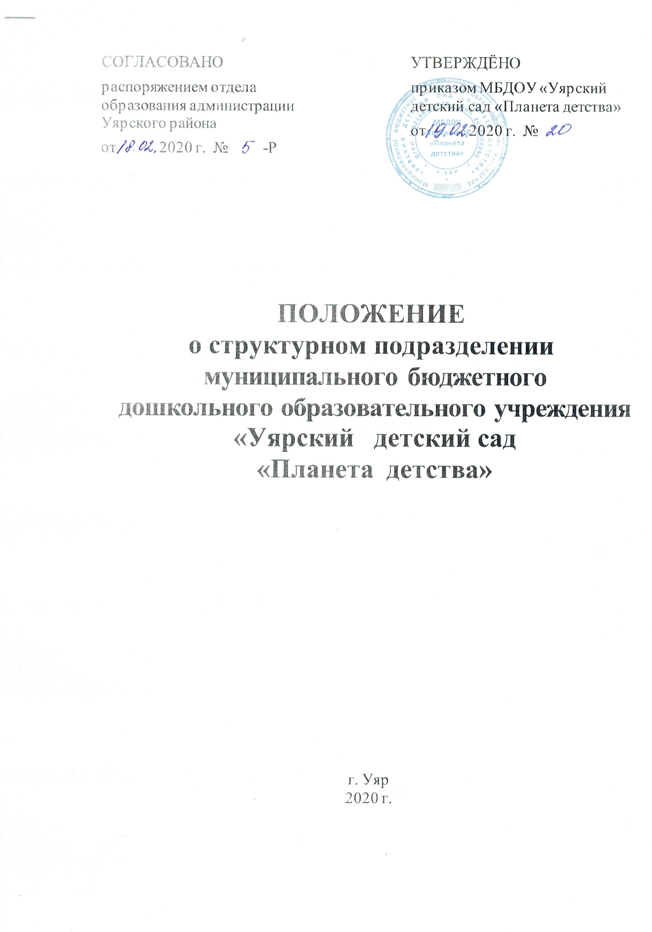

Содержание
Номер раздела | Содержание раздела | Страница
I | Общие положения | 3
II | Предмет, цели, задачи и виды деятельности подразделения | 4
III | Организация образовательной деятельности | 5
IV | Управление подразделением | 8
V | Права и обязанности работников подразделения | 10
VI | Экономическая деятельность подразделения | 11
VII | Порядок реорганизации и ликвидации подразделения | 12
VIII | Порядок внесения изменений и дополнений в положение, принятия новой редакция положения | 12

Раздел I. Общие положения
1.1. Настоящее Положение регулирует деятельность структурного подразделения муниципального бюджетного дошкольного образовательного учреждения «Уярский детский сад «Планета детства» (далее - подразделение).
1.2. Положение определяет компетенцию и полномочия подразделения, порядок создания, принятия им решений и выступления от имени подразделения.
1.3. Положение о подразделении утверждается руководителем МБДОУ «Уярский детский сад «Планета детства» (далее - учреждение) по согласованию с руководителем отдела образования администрация Уярского района.
1.4. Подразделение не является юридическим лицом и действует на основании утвержденного учреждением положения.
1.5. Ответственность за деятельность подразделения несет учреждение.
1.6. Наименование подразделения, место его нахождения устанавливаются правовым актом учреждения.
1.7. Функции и полномочия собственника имущества подразделения осуществляет учреждение.
1.8. В своей деятельности подразделение руководствуется Конституцией Российской Федерации, Законом Российской Федерации «Об образовании в Российской Федерации», другими федеральными законами, Уставом учреждения, настоящим положением.
1.9. Правоспособность подразделения возникает в момент его создания и прекращается в момент вынесения учреждением решения о его ликвидации.
1.10. Подразделение разрабатывает проекты локальных нормативных актов: приказы, распоряжения, правила, инструкции, положения, договоры, концепции, графики, программы, содержащие нормы, регулирующие образовательные отношения, в пределах своей компетенции в соответствии с законодательством Российской Федерации в порядке, установленном Уставом учреждения, настоящим положением.
1.11. Подразделение на основании доверенности, выданной учреждением, для достижения целей своей деятельности имеет право приобретать и осуществлять имущественные и неимущественные права, нести обязанности, быть истцом и ответчиком в арбитражном, третейском судах, судах общей юрисдикции в соответствии с действующим законодательством Российской Федерации.
1.12. Подразделение имеет свои штамп, печать «Для документов», фирменные бланки.
1.13. Организация питания воспитанников в подразделении осуществляется подразделением. Ответственность за организацию питания несет руководитель подразделения. Для хранения и приготовления пищи в подразделении выделяются специально приспособленные помещения. Питание воспитанников осуществляется в соответствии с 10-дневным меню, разрабатываемым на основе физиологических потребностей в пищевых веществах и норм питания. Подразделение обеспечивает пятиразовое питание воспитанников, необходимое для нормального роста и развития воспитанников с учетом времени пребывания и режима работы.
1.14. Медицинское обслуживание воспитанников осуществляется по договору, заключаемому учреждением с организацией здравоохранения Уярского района.
1.15. Подразделение при реализации образовательных программ создаёт условия для охраны здоровья воспитанников, в том числе обеспечивает:
- текущий контроль за состоянием здоровья воспитанников;
- проведение санитарно-гигиенических, профилактических и оздоровительных мероприятий, обучение и воспитание в сфере охраны здоровья граждан в Российской Федерации;
- соблюдение государственных санитарно-эпидемиологических правил и нормативов;
- расследование и учет несчастных случаев с воспитанниками во время пребывания в учреждении в порядке, установленном федеральным органом исполнительной власти, осуществляющим функции по выработке государственной политики и нормативному правовому регулированию в сфере образования.
1.16. Подразделение несет в установленном законодательством Российской Федерации порядке ответственность за:
- невыполнение функций, отнесенных к его компетенции;
- реализацию не в полном объеме основной общеобразовательной программы дошкольного образования; качество образования своих воспитанников;
- нарушение прав и свобод воспитанников и работников учреждения;
- неисполнение иных функций и обязанностей, предусмотренных законодательством Российской Федерации.
Раздел II. Предмет, цели, задачи и виды деятельности подразделения
2.1. Предметом деятельности подразделения является реализация конституционного права граждан Российской Федерации на получение дошкольного образования, гарантии общедоступности и бесплатности дошкольного общего образования.
2.2. Целями образовательной деятельности подразделения являются:
2.2.1. повышение социального статуса дошкольного образования;
2.2.2. обеспечение государством равенства возможностей для каждого ребенка в получении качественного дошкольного образования;
2.2.3. обеспечение государственных гарантий уровня и качества дошкольного образования на основе единства обязательных требований к условиям реализации образовательных программ дошкольного образования, их структуре и результатам их освоения;
2.2.4. сохранение единства образовательного пространства Российской Федерации относительно уровня дошкольного образования.
2.3. Задачами образовательной деятельности подразделения являются:
2.3.1. охрана и укрепление физического и психического здоровья детей, в том числе их эмоционального благополучия;
2.3.2. обеспечение равных возможностей для полноценного развития каждого ребенка независимо от места жительства, пола, нации, языка, социального статуса, психофизиологических и других особенностей (в том числе ограниченных возможностей здоровья);
2.3.3. обеспечение преемственности целей, задач и содержания образования, реализуемых в рамках образовательных программ различных уровней;
2.3.4. создание благоприятных условий развития детей в соответствии с их возрастными и индивидуальными особенностями и склонностями, развитие способностей и творческого потенциала каждого ребенка как субъекта отношений с самим собой, другими детьми, взрослыми и миром;
2.3.5. объединение обучения и воспитания в целостный образовательный процесс на основе духовно-нравственных и социокультурных ценностей и принятых в обществе правил и норм поведения в интересах человека, семьи, общества;
2.3.6. формирование общей культуры личности детей, в том числе ценностей здорового образа жизни, развития их социальных, нравственных, эстетических, интеллектуальных, физических качеств, инициативности, самостоятельности и ответственности ребенка, формирования предпосылок учебной деятельности;
2.3.7. обеспечение вариативности и разнообразия содержания программ и организационных форм дошкольного образования, возможности формирования программ различной направленности с учетом образовательных потребностей, способностей и состояния здоровья детей;
2.3.8. формирование социокультурной среды, соответствующей возрастным, индивидуальным, психологическим и физиологическим особенностям детей;
2.3.9. обеспечение психолого-педагогической поддержки семьи и повышения компетентности родителей (законных представителей) в вопросах развития и образования, охраны и укрепления здоровья.
2.4. Основными видами деятельности подразделения, направленными на достижение поставленных целей, являются:
2.4.1. реализация основной общеобразовательной программы дошкольного образования в группах общеразвивающей направленности;
2.4.2. присмотр и уход за воспитанниками.
Раздел III. Организация образовательной деятельности в подразделении
3.1. Организация образовательного процесса осуществляется подразделением самостоятельно в соответствии с принципами государственной политики в области образования.
3.2. Подразделение осуществляет образовательный процесс в соответствии с муниципальным заданием. Муниципальное задание для подразделения формирует руководитель подразделения и утверждает учреждение.
3.3. Для реализации целей образовательной деятельности подразделение:
3.3.1.осуществляет дошкольное образование в соответствии с образовательной программой учреждения;
3.3.2. по согласованию с учреждением:
- разрабатывает и утверждает годовой учебный план и календарный учебный график;
- выбирает формы, средства и методы воспитания и обучения воспитанников, а также учебные и методические пособия;
- разрабатывает адаптированные программы в соответствии с федеральными государственными образовательными стандартами дошкольного образования для детей с ограниченными возможностями здоровья;
- привлекает дополнительные источники – материально-технические и финансовые.
3.4. Подразделение обеспечивает воспитание, обучение и развитие, а также присмотр и уход за детьми в возрасте от 2 месяцев до 7 лет при наличии соответствующих условий.
3.5. Образовательная деятельность по образовательным программам дошкольного образования в подразделения осуществляется в группах.
3.6. В подразделения функционируют группы в режиме полного дня (10,5-часового пребывания), а также группы в режиме 12-часового пребывания. Количество названных групп устанавливается учреждением, исходя из численности воспитанников, требующих того или иного режима пребывания.
3.7. Время пребывания воспитанников в подразделения устанавливается следующее:
- в группах с 10,5-часовым пребыванием - с 07.30 час. до 18.00 час.;
- в группах с 12-часовым пребыванием - с 07.00 час. до 19.00 час.
3.8. Группы могут иметь общеразвивающую, компенсирующую, оздоровительную или комбинированную направленность.
3.8.1. В группах общеразвивающей направленности осуществляется реализация образовательной программы дошкольного образования.
3.8.2. В группах компенсирующей направленности осуществляется реализация адаптированной образовательной программы дошкольного образования для детей с ограниченными возможностями здоровья с учетом особенностей их психофизического развития, индивидуальных возможностей, обеспечивающей коррекцию нарушений развития и социальную адаптацию детей с ограниченными возможностями здоровья.
3.8.3. Группы оздоровительной направленности создаются для детей с туберкулезной интоксикацией, часто болеющих детей и других категорий детей, нуждающихся в длительном лечении и проведении для них необходимого комплекса специальных лечебно-оздоровительных мероприятий. В группах оздоровительной направленности осуществляется реализация образовательной программы дошкольного образования, а также комплекс санитарно-гигиенических, лечебно-оздоровительных и профилактических мероприятий и процедур.
3.8.4. В группах комбинированной направленности осуществляется совместное образование здоровых детей и детей с ограниченными возможностями здоровья в соответствии с образовательной программой дошкольного образования, адаптированной для детей с ограниченными возможностями здоровья с учетом особенностей их психофизического развития, индивидуальных возможностей, обеспечивающей коррекцию нарушений развития и социальную адаптацию детей с ограниченными возможностями здоровья.
3.9. В группы могут включаться как дети одного возраста, так и дети разных возрастов (разновозрастные группы).
3.10. Содержание дошкольного образования и условия организации обучения и воспитания детей с ограниченными возможностями здоровья определяются адаптированной образовательной программой, а для детей-инвалидов также в соответствии с индивидуальной программой реабилитации инвалида.
3.11. Для осуществления образовательной деятельности по адаптированной образовательной программе дошкольного образования создаются специальные условия для получения дошкольного образования детьми с ограниченными возможностями здоровья.
Под специальными условиями для получения дошкольного образования детьми с ограниченными возможностями здоровья понимаются условия обучения, воспитания и развития таких детей, включающие в себя использование специальных образовательных программ и методов обучения и воспитания, специальных учебников, учебных пособий и дидактических материалов, специальных технических средств обучения коллективного и индивидуального пользования, предоставление услуг ассистента (помощника), сурдопереводчика и тифлосурдопереводчика, оказывающих детям необходимую техническую помощь, проведение групповых и индивидуальных коррекционных занятий, обеспечение доступа в здание учреждения и другие условия, без которых невозможно или затруднено освоение образовательных программ дошкольного образования детьми с ограниченными возможностями здоровья.
3.12. Дошкольное образование детей с ограниченными возможностями здоровья организуется как совместно с другими детьми, так и в отдельных группах.
3.13. Дети с ограниченными возможностями здоровья, дети-инвалиды принимаются в подразделения на основании заключения территориальной психолого-медико-педагогической комиссии и заявления родителей (законных представителей).
3.14. Количество детей в группах общеразвивающей направленности определяется исходя из расчета площади групповой (игровой) в дошкольных группах не менее 2,0 квадратных метров на одного ребенка.
Численность обучающихся с ограниченными возможностями здоровья в учебной группе устанавливается до 15 человек.
3.15. Воспитание и обучение в подразделения ведется на русском языке.
3.16. Порядок комплектования подразделения определяется в соответствии с Положением о порядке комплектования муниципальных дошкольных образовательных учреждений Уярского района.
3.17. Порядок приема, отчисления из подразделения осуществляется на основе локального нормативного акта учреждения.
3.18. Подразделение работает по пятидневной рабочей неделе с понедельника по пятницу. Выходные дни – суббота и воскресенье. В предпраздничные дни пребывание воспитанников в учреждении сокращается на 1 час.
3.19. Один раз в год (в летний период) подразделение по согласованию с учреждением может быть закрыто сроком до 5 недель для проведения текущего ремонта здания и коммуникаций.
Раздел IV. Управление подразделением
4.1. Управление подразделением строится на основе сочетания принципов единоначалия и коллегиальности.
4.2. Учреждение в отношении учреждения:
организует предоставление общедоступного и бесплатного дошкольного образования по основным общеобразовательным программам (за исключением полномочий по финансовому обеспечению реализации основных общеобразовательных программ в соответствии с федеральными государственными образовательными стандартами);
создает условия для осуществления присмотра и ухода за воспитанниками в учреждении;
утверждает положение о подразделении, вносит в него изменения;
обеспечивает содержание зданий и сооружений учреждения, обустройство прилегающих к ним территорий;
выполняет другие функции и полномочия в соответствии с положением об осуществлении органами местного самоуправления функций и полномочий учредителя муниципального бюджетного учреждения.
4.3. Единоличным исполнительным органом подразделения является заведующий, который осуществляет текущее руководство деятельностью подразделения.
4.3.1. Заведующий назначается на должность учреждением по согласованию с отделом образования администрации Уярского района. Учреждение заключает и прекращает трудовой договор с заведующим.
4.3.2. Заведующий действует от имени учреждения по доверенности.
4.3.3. К компетенции заведующего относится:
организация разработки и предоставление учредителю для утверждения локальные нормативные акты;
исполнение правил внутреннего трудового распорядка, утвержденных учреждением;
разработка и предоставление учреждению для утверждения штатного расписания подразделения;
подбор работников, разработка проектов трудовых договоров, предоставление учреждению документов для заключения и расторжения с работниками трудовых договоров;
распределение должностных обязанностей работников, организация и контроль работы работников подразделения;
создание условий для дополнительного профессионального образования работников подразделения;
организация работы по исполнению законодательных актов и нормативных документов, решений и распоряжений учреждения;
принятие мер для материально-технического обеспечения образовательной деятельности, оборудования помещений в соответствии с государственными и муниципальными нормами и требованиями;
предоставление учреждению ежегодного отчета о поступлении и расходовании финансовых и материальных средств;
разработка образовательной программы подразделения; программы развития подразделения;
разработка и предоставление учреждению для заключения от имени учреждения договоров, в том числе договоров между учреждением и родителями (законными представителями) воспитанников подразделения;
прием воспитанников в подразделения, комплектование групп;
прекращение образовательных отношений с воспитанниками;
обеспечение выполнения федеральных государственных образовательных стандартов;
организация проведения самообследования, обеспечение функционирования внутренней системы оценки качества образования;
создание необходимых условий для охраны и укрепления здоровья, организации питания воспитанников и работников подразделения;
обеспечение безопасных условий и охраны труда для воспитанников и работников подразделения;
создание условий для занятия воспитанников физической культурой;
обеспечение реализации мер социальной поддержки воспитанников;
обеспечение реализации педагогическими работниками подразделения трудовых прав и социальных гарантий;
обеспечение создания и ведения официального сайта учреждения в сети Интернет.
4.4. Для осуществления отдельных функций по управлению подразделения используются коллегиальные органы управления и органы, представляющие права и законные интересы педагогических работников, права и законные интересы воспитанников и их родителей (законных представителей), создаваемые в учреждении.
Раздел V. Права и обязанности работников подразделения
5.1. На должности педагогических работников, а также работников, занимающих должности административно-хозяйственных, учебно-вспомогательных и технических работников, осуществляющих вспомогательные функции, принимаются лица, отвечающие квалификационным требованиям и (или) профессиональным стандартам.
5.2. Права, обязанности и ответственность работников подразделения, занимающих должности, указанные в пункте 5.1 настоящего раздела, устанавливаются законодательством Российской Федерации, Уставом учреждения, настоящим положением, правилами внутреннего трудового распорядка, должностными инструкциями и трудовыми договорами.
5.3. Работники подразделении обязаны:
удовлетворять требованиям соответствующих квалификационных характеристик;
выполнять требования Устава учреждения, настоящего положения, условия коллективного договора, а также правила внутреннего трудового распорядка подразделения;
выполнять требования должностных инструкций;
проходить периодически в обязательном порядке медицинское обследование;
беречь имущество учреждения;
5.4. Работники подразделения имеют право на:
участие в обсуждении правил внутреннего трудового распорядка;
защиту своих профессиональной чести и достоинства;
повышение профессиональной квалификации;
получение ежегодного оплачиваемого отпуска в соответствии с графиком отпусков;
получение социальных льгот и гарантий, установленных законодательством Российской Федерации, Красноярского края;
использование права на разрешение индивидуальных и коллективных трудовых споров, в порядке, установленном трудовым законодательством;
реализацию права на возмещение вреда, причиненного им в связи с исполнением трудовых обязанностей, и компенсацию морального вреда в порядке, установленном законом;
обязательное социальное страхование в случаях, предусмотренных федеральными законами.
5.5. Трудовые отношения работников с учреждением регулируются трудовым договором (контрактом).
5.6. Основаниями для прекращения трудового договора по инициативе работодателя, предусмотренными законодательством о труде, являются:
повторное в течение года грубое нарушение Устава учреждения;
появление на работе в состоянии алкогольного, наркотического или токсического опьянения.
Увольнение по настоящим основаниям может осуществляться заведующим учреждения без согласования с профсоюзным органом, с учетом соблюдения общих правил наложения дисциплинарных взысканий согласно действующему законодательству.
Раздел VI. Экономическая деятельность учреждения
6.1. Все имущество подразделения, закрепленное за ним согласно и в соответствии с договором о закреплении муниципального имущества за учреждением на праве оперативного управления (далее по тексту – договор о закреплении имущества), заключенного между собственником имущества и учреждением, принадлежит собственнику в лице администрации Уярского района и отражается на самостоятельном балансе учреждения.
6.2. Подразделения отвечает по своим обязательствам имуществом, переданным ему в пользование, и несет ответственность перед учреждением за сохранность и эффективное использование закрепленного за ним имущества.
6.3. Подразделение без согласия учреждения не вправе распоряжаться закрепленным за ним имуществом.
6.4. Финансовое обеспечение деятельности подразделения осуществляется учреждением в соответствии с законодательством Российской Федерации.
6.5. Финансовое обеспечение выполнения муниципального задания подразделения осуществляется на основе муниципальных нормативов финансового обеспечения образовательной деятельности.
6.6. Денежные средства, имущество и иные объекты собственности, переданные подразделению юридическими и физическими лицами в форме дара, пожертвования или по завещанию, продукты интеллектуального и творческого труда, а также доходы от собственной деятельности и приобретенное на эти доходы имущество учитываются на балансе учреждения.
6.7. Подразделение ведет оперативный учет и отчетность денежных средств и имущества в соответствии с действующим законодательством.
Раздел VII. Порядок реорганизации и ликвидации подразделения
7.1 Подразделение реорганизуется или ликвидируется в порядке, установленном Уставом учреждения.
Раздел VIII. Порядок внесения изменений и дополнений в положение, разработки новой редакция положения
8.1. Изменения и дополнения, вносимые в положение о подразделении, новая редакция положения разрабатываются учреждением по согласованию с отделом образования администрации Уярского района и утверждаются учреждением.
8.2. Внесенные в положение о подразделении изменения и дополнения, новая редакция положения вступают в силу после принятия соответствующего правового акта учреждения.

